深圳市南山区慢性病防治院服务类采购
询价公告

我院现对下列服务类项目进行询价采购，欢迎具有资质的供应商前来参与报价。
- 询价编号：XJ-FWXM-2025-030

二、项目需求书
项目名称 |  | 南山区慢性病防治院门户网站运维服务项目 | 采购类型 | 服务类
采购需求科室 |  | 信息科 | 采购方式 | 询价采购
最高限额（元） |  | 19500元
供应商资质要求 | 1、供应商必须是在中华人民共和国国内注册的具有合法经营资格的国内独立法人并具有相关资质；  2、本项目不接受联合体报价，不允许分包；  3、供应商必须承诺参与本项目投标前三年内，在经营活动中没有重大违法记录，以及参与本项目采购活动时不存在被有关部门禁止参与政府采购活动且在有效期内的情况（提供承诺函）。
具体技术要求★ | 技术要求应包含以下内容：  一、项目背景：我院门户网站自2020年升级改造完成后使用至今，运转良好，为保障网站安全稳定的运行，对网站的运维服务发起采购。  二、技术要求：  （一）项目服务内容  项目需求清单如下  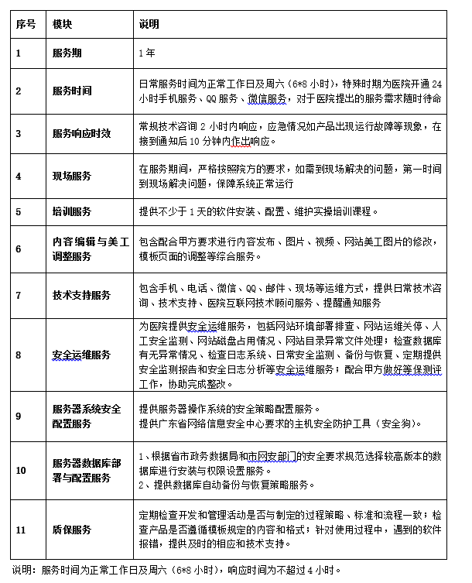  （二）项目人员及岗位要求  项目人员应为网站开发、web应用、网络安全专业技术人员。  （三）项目服务质量、数量及管理要求  按项目需求提供相应的运维保障服务，应保证人员充足，分工合理，服务响应及时。网站使用的开发及管理平台为医创科技医院网站管理系统（商业版），保持不变，站点部署现有的网络环境和硬件设备使用保持不变。需协助甲方完成上级要求的必要事项。  （四）服务标准及考核办法：按项目需求提供运维服务，自合同签订之日起算，服务期一年，期满进行考核评价。
商务需求★ | - 商务需求：  1、服务期限及要求：  （1）服务期限：服务具体日期以合同签订日期起计算，合同期满前，采购人根据实际情况及考核情况自主决定是否续签合同，采购人有权不续签。续签合同一年一签，但本项目合同期不超过三年。  （2）服务要求：准备充分，人员充足，服务响应及时。  2.质量考核验收标准及违约责任：  （1）质量考核验收标准：  按项目需求提供相应的运维保障服务，应保证人员充足，分工合理，服务响应及时。  （2）考核表：  ★3.投标报价要求：  （1）供应商应根据本企业的成本自行决定报价，但不得以低于其企业成本的报价投标，各供应商在报价时，应充分考虑投标报价的风险。  （2）供应商的投标报价，应是本项目需求范围上所列的各项内容中所述的全部，以供应商在提出的综合单价或总价为依据，供应商不得期望通过索赔等方式获取补偿，  （3）供应商的投标报价不得超过最高限价。  4.付款方式：  （1）合同签订之日起，自采购人收到供应商提供合规发票后10个工作日内支付合同总价的70%；  （2）合同期满前一个月进行服务考核，考核评分90分以上，自采购人收到供应商提供合规发票后10个工作日内支付合同总价的30%。  (3)供应商未按采购方要求提供相应金额合法有效的税务发票的，采购方有权拒付，并不因此承担违约责任。因受财政拨款程序控制，采购方完成各项支付手续报财政审批即视为完成了相应的付款义务，审批导致支付时间延长时，不视为采购方违约，供应商仍应按合同约定履行义务。
  序号 | 考核内容 | 考核细则 | 分值权重 | 得分 | 备注
  1 | 基础服务 | 1、提供项目需求的技术支持服务，且实际有效，10分；  2、按服务响应及时， 10分；  3、服务记录完善，10分； | 30
  2 | 安全服务 | 1、常规安全巡检记录完善，10分；  2、服务器安全补丁升级更新及时， 10分；  3、防篡改、WAF防火墙等安全设备策略更新及时，10分；  4、安全渗透、漏洞扫描发现漏洞整改及时，10分。 | 40
  3 | 等保及安全事件处理 | 1、等保测评漏洞整改及时，10分；  2、协助完成等保二级测评工作并获得证书，10分；  3、无安全事故发生，10分。 | 30
   | 计分 | 满 分 | 100分

以下由供应商提供：

一、报价表
致深圳市南山区慢性病防治院：
报价如下（人民币报价、单位：元）

序号 | 项目名称 | 报价（元） | 服务期 | 备注

公司名称（盖章）：

法人或法人授权人签名：

联系人电话：

年 月 日

- 项目实施方案

- 质量保障措施
- 供应商资质（营业执照、法定代表人证明书及身份证、法人授权委托证明书及身份证）

四、承诺函

承 诺 函
致：深圳市南山区慢性病防治院
我公司承诺：
1.我公司依法缴纳税收和社会保障资金。
2.我公司具备合同所必需的设备和专业技术能力。
3. 我公司承诺在参与本项目采购前三年内，在经营活动中没有重大违法记录，以及参与本项目政府采购活动时不存在被有关部门禁止参与政府采购活动且在有效期内的情况。
4.我公司对本项目所提供的货物、工程或服务未侵犯知识产权。
5.如我公司在文件中提供了专利证书的，我公司保证所供对应产品具有该项专利。
6.我公司保证采购人拥有所投产品完整的所有权，不以保护知识产权或技术保密的名义对所有权和使用权进行任何限制。
7.我公司参与该项目报价，严格遵守政府采购相关法律，做到诚实，不造假。我公司已清楚，如违反上述要求，所报价项目将作废，被列入不良记录名单并在网上曝光，同时将被提请政府采购主管部门给予一定年限内禁止参与政府采购活动或其他处罚。
8.如果我公司成交，将依照本项目要求、承诺及采购合同，做到诚信履约，不偷工减料，项目验收达到合格，力争优良。
9. 我公司保证不违法分包转包。
10. 我公司已认真核实了全部资料，所有资料均为真实资料。我公司对全部文件资料的真实性负责，如被证实我公司的文件中存在虚假资料的，则视为我公司隐瞒真实情况、提供虚假资料，我公司愿意接受主管部门作出的行政处罚。
以上承诺，如有违反，愿依照国家相关法律处理，并承担由此给采购人带来的损失。

公司名称（盖章）：

年 月 日
五、资料递交
1、递交内容：将询价项目要求资料、供应商资质（营业执照、法定代表人证明书及身份证、法人授权委托证明书及身份证）、报价表、质量保障措施、项目实施方案、承诺函（以上所有资料均需加盖公章）扫描版发送至邮箱，未按要求提供或提供资料不清晰导致无法判断，如资料不全、不清晰或审核不合格者，视为无效报名。
2、送达截止时间： 2025 年 9 月 9 日17:00前。
3、投递邮箱：nsmbhqbz@126.com （邮件主题命名格式“询价编号+项目名称+供应商名称”）
4、联系电话：0755-86210576 许老师

深圳市南山区慢性病防治院

2025 年 9月 4 日

